INFORMATIKA BATXI 2
TESTUA IRAKURRI AURRETIK

Zer motatako testua da?
Zertarako idatzita dagoela uste duzu?
Zer dakigu gaiari buruz?
Zein nolako neurriak izango duzu hau irakurri ondoren?

Orain testua irakurri eta …
IRAKURTZEN DUZUN BITARTEAN
Ulertzen ez dituzun hitzak borobildu.
Hitz arrotzen esanahiak bilatu.
Ezagutzen dituzun eta burura etortzen zaizkizun izenak apuntatu.

Zer gertatzen da zure aztarna digitalarekin hiltzen zarenean?
2016(e)ko irailak 2
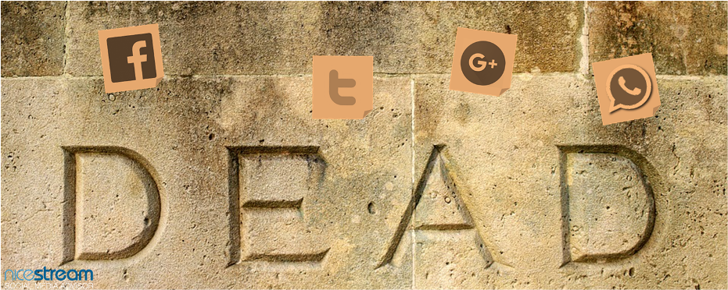
Ezagutzen duzun norbait zendu eta berehala konturatzen zara lagun eta ezagunek dolumin mezuz betetzen dutela bete Facebookeko profilaren orma. Zer gertatzen da inork ez daukanean bere kontuaren gaineko kudeaketarik egiteko aukerarik? Zeinek kontrolatuko du bere profilean agertuko den edukia? zer gertatuko da bere telefonoan gordetako edukiekin?
Egun, ohikoa izaten da norberak, ditugun ondasun, zor eta gauzen inguruko aurreikuspen eta hausnarketa egitea eta gu hiltzean guzti horiekin zer gertatuko den erabakitzea: nori utziko diogun gure altxorren bat, nola banatuko ditugun gure ondasunak, zein erabaki hartu nahi dugun…
Baina, zer gertatzen da ondasun digitalei dagokionez? Horri ez diogu normalean erreparatzen. Gure gizartean hiltzeari buruz ez dugu asko mintzatzen, baina bestalde, gai honi buruzko informazioa ez dago eskuragarri. Kasu askotan, gu hiltzean gure datuekin zer egin behar den eta zeinek izango lukeen erabakitzeko eskubidea erabakitzeko aukera daukagu.

Testamentu digitala
Google kontu bat badaukagu, adibidez, kontu horri lotuta hainbat zerbitzu dauzkagu. Ziurrenik, hau izango da zure buruari buruzko informazio gehien izango duen baliabidea. Googlek badauka aukera bat, zeinaren bitartez erabiltzaileok adieraz genezake kontua erabiltzen ez den unetik zein denboratan hartu beharko dituen berak zuzenean kudeaketarako ardurak. Zure kontuaren ardura beste erabiltzaile batek hartzea nahi bazenu, aurretik adierazteko aukera ematen dizu baita ere; erabiltzaile horrek zure informaziora sartzeko eskubidea izango du, baina ezin izango du zuk sartutako edukia editatu, ezta ezabatu ere; kontua ez da berarena izango.
Zure datuetara sartzeko ahalmena beste bati esleitzerik nahi ez baduzu, badaukazu beste baliabide bat: kontuaren ezarpenetan aurreikusi zenezake zure eduki guztia ezabatzea, zure kontuak epe zehatz batez jarduerarik izan ez duzuenean.
Pertsona bat hiltzen denean ordezko edo arduradunik izendatu gabe, beste lagun batzuek informaziora sartzeko ahalmena edo kontua ezabatzea eska dezakete. Horretarako pausu zehatz batzuk jarraitu behar dira eta agiri ofizialak bidali beharko dira.
Facebooken kasuan, oinordeko bat izendatu genezake gure kontuaren ezarpenetan (Ezarpenak > Segurtasuna > Legacy Contact atalean). Facebookek profilaren jabea zendu dela ohartarazpen mezua jasotzen duenean, zuzenean izendatutako pertsona honi mezua bidaliko dio; pertsona honek profila horren gaineko eskubide batzuk eskuratuko ditu eta erabakiak hartu ahal izango ditu: biografian idatzi, profileko irudia aldatu… Baina, Googlen bezala, ezin izango du kontua berarena balitz bezala jardun (argitalpenik egin hildakoaren izenean, ezta mezu pribatuak ikusi). Kasu honetan, badago aukera kontuaren ezarpenetan adierazteko pertsona honi baimena ematen diogula gure profileko argazki eta argitalpenak jasoko dituen fitxategi bat deskargatzeko.
Facebooken zure kontuaren gaineko oinordekorik ezarri nahi ezean, beste aukera bat daukazu: hilko zarenean kontua ezabatua izateko agindua eman; hau ezarpenetan egin zenezake.
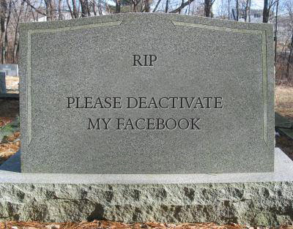

Zombie birtualak bihurtuko gara?
The Loop-ek Facebookeko profilen inguruko ikerketa bat egin du. Lehenengo 8 urtetan, Facebooken profila zeukaten 30 milioi lagun zendu dira: hileko 312.500 profila desagertu ziren; eguneko, 10.273 Facebookeko erabiltzaile zendu ziren; orduro, 428 lagun.

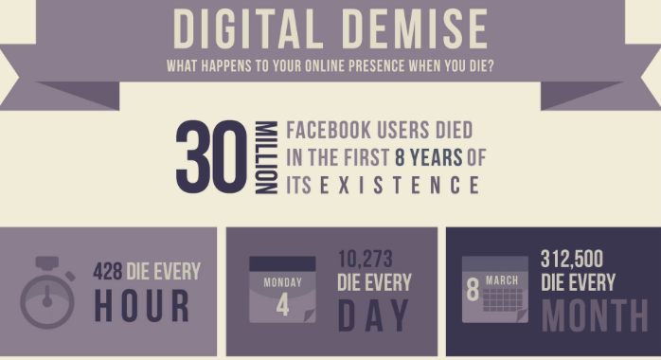
Horrela ikusita, 2065. urtean Facebook zombie digitalen hilerria bilakatuko litzateke. Horregatik plataforma honek baliabideak eskaini ditu gai honen kudeaketarako.

Omenaldi birtuala
Aipatutako Facebookeko oinordeko kontaktu hau zure lagunen artean aukeratu behar da. Norbait hiltzen bada oinordeko kontaktuetan beste lagun bat adierazi gabe, senitarteko edo beste lagun batek eskaera bideratu dezake, profila oroitzapenezko profila bilakatu dadin. Honek esan nahi du, profila hori ikusgai izango dela, baina inork ezin izango duela aldatu.
Instagramen gauza bera egin daiteke: profila oroitzapenezkoa bilakatu.
Beste zerbitzu batzuen kasuan, aldea dago batzuen eta besteen arauen inguruan:
Yahook ez du inoren esku uzteko aukerarik ematen. Beraz, zure profilaren inguruko erabakiak hartzeko eskubidea eman nahi izanez gero, beste erabiltzaile bati zure kontuaren pasahitza ematea besterik ez duzu.
Twitterren kasuan, zendu den pertsonaren kontua ezabatzeko aukera ematen dute soilik.

Aukera ezberdinak gure erabakiak lotuta uzteko
Beste ondasunekin egiten dugun bezala, testamentu digitala ere kudetazen da gaur egun notarioen bidez. Dokumentu batean jasoko genuke gure profila, baliabide eta abarren inbentarioa eta horietako bakoitzari buruz hartutako erabakiak: zer gertatuko den kontuarekin, mantentzekotan zeinek eta nola kudeatu beharko duen, eta abar.
Egun, badaude gure datu eta informazioekin aurretiaz, beste ondasun bat balitza bezala, lege mailan kudeatzeko baliabide edo modurik.
Hauek dira ezagunenak:
- Mi legado digital
- Tell me bye

Horrelako gaiei buruz aritzea ez dugu atsegin, baina egia esan tabuak gainditu behar ditugu. Eta bestalde, gure datu eta informazioekin etorkizunean gertatu behar dena aurretik ezartzea gomeni da; eta gure ingurukoei erabaki batzuen inguruko lana errazten diegu, gainera.
Beraz, has zaitez pentsatzen zer nahi duzun egin zure profilekin zu ez zaudenean…
TESTUA IRAKURRI OSTEAN

Testua irakurri ondoren, zer etorri zaizu burura?.
Facebook, instagram, eta abarreko sare sozialetan dituzun kontuetan zendu egiten zarenean zer gertatuko da?
Zuk uste al duzu denok egin beharko genukela testamentu digitala? Edota gure testamentuan horren inguruan zerbait aipatu behar genuela uste duzu?

Arrazoitu galdera guztiak.

